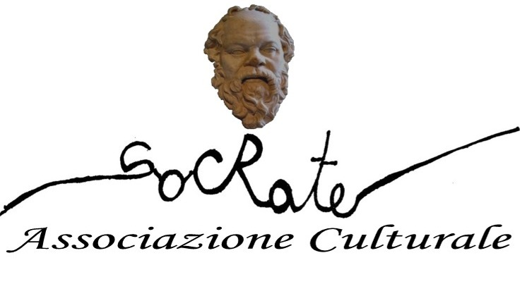 CORSO DI METEOROLOGIA 
Conoscere il tempo meteorologico, comprenderne i processi fisici e termodinamici, elaborare semplici previsioni attraverso la lettura-interpretazione delle mappe e delle immagini satellitari, sono gli obiettivi che l’Associazione Culturale Socrate di Poggiardo si prefigge organizzando un corso di meteorologia generale e marittima rivolto ai giovani e meno giovani, agli appassionati, agli studeni, ai velisti, ai meteofili. Il corso, con inizio il 10 marzo e della durata di 20 ore, si estrinsecherà in incontri settimanali nella giornata del giovedì dalle ore 19.30 alle ore 21.30 presso la sede dell’Associazione in via Pio XII nr. 16 a Poggiardo. Le lezioni, in presentazione ppt e corredate di immagini, grafici, animazioni, saranno tenute dal meteorologo dell’European Geophysical Society Luigi Merico, già responsabile meteo dell’Agenzia Spaziale Italiana. Le iscrizioni (minimo 15 partecipanti) sono già aperte e si chiuderanno il 6 marzo. Costo del corso € 60.00 (sessanta/00). Al termine, è previsto l’attestato di partecipazione ed una visita didattica presso un osservatorio meteo appartenente alla rete dell’Organizzazione Meteorologica Mondiale (OMM). Per info: cell. 3899793047 –3284768336; e-mail: luigimet@alice.it luigimet@tiscali.it. Le iscrizioni si effettuano tutti i lunedì e giovedì dalle ore 16.00 alle ore 18.30 presso la sede dell’Associazione in via Pio XII, 16 a Poggiardo,

